**Gráfico 1**. *Factores determinantes de la vulnerabilidad al cambio climático*

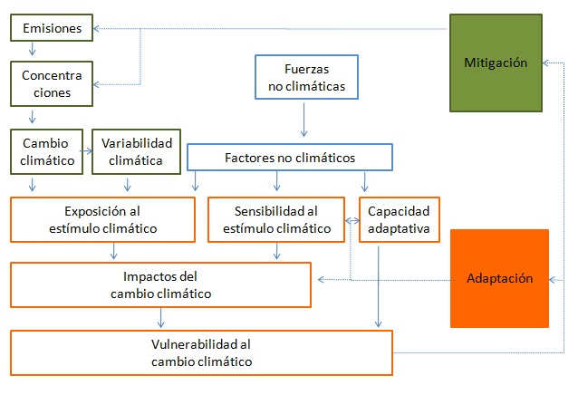

Fuente: Replicado de Füssel y Klein, 2006.